Как развивать ребёнка
Большинство родителей хотят, чтобы их малыш вырос умным и развитым. Поэтому вот несколько советов, которые помогут вырастить вам гармоничную, творческую личность.

Совет первый: не ждите, что детский сад или школа вырастят из вашего ребенка вундеркинда, занимайтесь с ним сами. Сейчас в продаже имеется много различных развивающих пособий для детей и педагогических книг для родителей, написанных доступным, популярным языком. В них можно почерпнуть необходимые знания и научиться разным методикам раннего и последующего возрастного развития.
Совет второй: будьте внимательны к здоровью ребенка. Всем известно, что в здоровом теле живет здоровый дух, поэтому все проблемы со здоровьем малыша старайтесь решать сразу. Проходите вовремя необходимые обследования, ведь плохая память и рассеянное внимание ребенка могут быть следствием неврологических и других проблем организма.

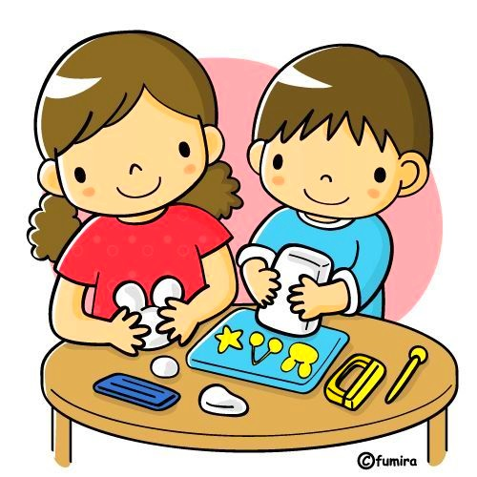
Совет третий: поощряйте творческие и любые начинания малыша, даже если они добавят вам лишней уборки. Сейчас в продаже есть много прекрасных наборов для творчества, с помощью которых легко развивать ребенка и учить его как простым, так и сложным навыкам, а также много различных кружков и секций.

Совет четвертый: развивайте в ребенке не только умственные и творческие способности, но и трудолюбие, усидчивость, учите его доводить каждое начатое дело до конца. Без этих важных качеств знания не принесут успеха и пользы, более того, ребенок не сможет овладеть необходимыми умениями.
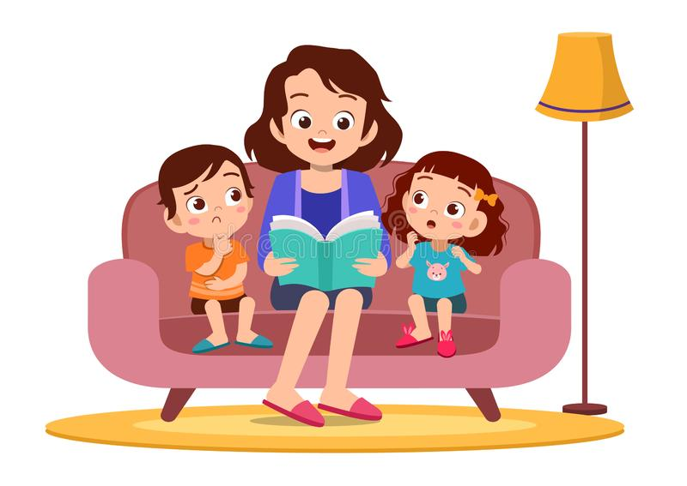
Совет пятый: читайте ребенку книги, они развивают фантазию, любознательность и ум. А вот телевизор и компьютер лучше ограничить (до 20-30 минут в день).
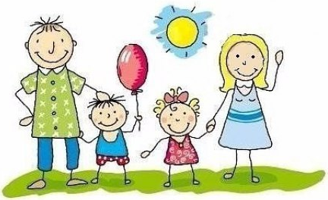
Совет шестой: правильно подбирайте игрушки для ребенка. Их не должно быть слишком много. Среди них должны быть развивающие и функциональные для ролевых игр.
Совет седьмой: самое главное условие полноценного развития ребенка – это безусловная, нежная и внимательная любовь родителей. Поэтому не скупитесь на похвалы, знаки внимания и не жалейте сил и времени на своего малыша, все это сторицей возвратится к вам. Учитель-дефектолог Майорова Т.С.

